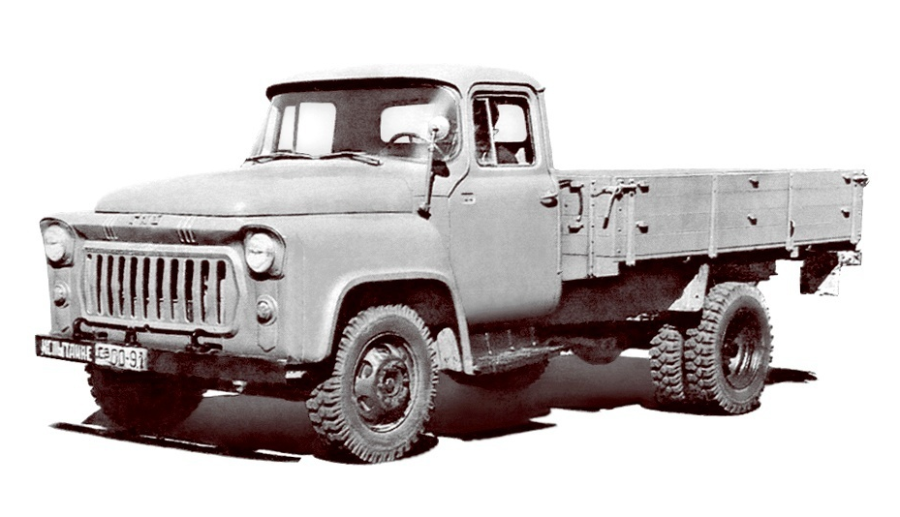
02-436 ГАЗ-56 4х2 бортовой автомобиль гп 1.5 тн, мест 2, прицеп 1.7 тн, снаряжённый вес 2.05 тн, ГАЗ-21А 70 лс, 80 км/час, опытный вариант II, примерно 20 экз., г. Горький 1958–62 г.

В 1950 году Ульяновский автомобильный завод прекратил выпуск устаревшего грузовика ГАЗ-ММ грузоподъёмностью 1500 кг, ранее выпускавшегося на Горьковском заводе. Следующая модель Горьковского автозавода, ГАЗ-51, имела большие размеры и увеличенную грузоподъёмность — 2,5 тонны. Однако практика показала, что для многих ситуаций такая грузоподъёмность является излишней. Народному хозяйству недоставало более компактного грузовичка, способного перевозить около полутора тонн, частично унифицированного по агрегатам с легковым автомобилем. Следующей попыткой создания обновленной «полуторки» стал ульяновский опытный 1,5-тонный УАЗ-302, созданный в ноябре 1950-го на базе пикапа УАЗ-300, рассчитанного на 750 - 800 кг. Однако обе машины так и осталась экспериментальными образцами. Поэтому в начале 1952 года к этой идее вернулись сами горьковчане, когда принялись за проектирование перспективных машин. Одной из таких ярких и самобытных разработок стала новая «полуторка» ГАЗ-56, толчком к созданию которой послужил анализ зарубежных тенденций (рост выпуска малотоннажных грузовиков в Европе) с одной стороны, и отсутствие такой модели в СССР с другой.
27 апреля 1952 года министерство утвердило техническое задание на 1,5-тонный ГАЗ-56. Первый вариант ГАЗ-56 в большой степени стал дальнейшим развитием УАЗ-302. ГАЗ-56, оснастили пока еще опытными, «сырыми» и капризными, но все же – 70-сильными моторами ГАЗ-21. В ходовой части «302-го» и раннего «56-го» тоже было много общего: одинаковые колеса, заимствованные от ГАЗ-ММ, схожие мосты, величины колесной базы, бортовые платформы. Габаритные размеры ГАЗ-56 составляли: 5085 мм в длину, 2172 мм в ширину и 1995 мм в высоту, база равнялась 2950 мм, а колеи задних и передних колес – 1650 и 1472 мм соответственно. Грузоподъемность по грунту снижалась до 1300 кг. Собственная масса достигала 1848 кг, наибольшая скорость – 82 - 83 км/ч, а расход топлива – 15 л/100 км. Хорошо проработанные пропорции позволили 1-му варианту ГАЗ-56 стать действительно компактным, маневренным и привлекательным грузовиком, с неплохими данными для бездорожья. Кабина отличалась удачно выбранными соотношениями объемов и пропорций элементов оперения, кабины и грузовой платформы, что создавало облик машины как более компактной, чем она была в действительности. Интересная особенность — капот двигателя на раннем варианте был выполнен заодно с облицовкой радиатора. В целом машина получилась хорошей и нужной, однако перспектива ее серийного производства была туманной, так как ГАЗ в то же время осваивал другую грузовую модель — ГАЗ-53, а также сразу несколько легковых моделей. Имевшееся намерение наладить его выпуск на Ульяновском заводе взамен ГАЗ-ММ так же не имело последствий, так как подготовка его производства требовала более значительных затрат, чем модели УАЗ-451Д грузоподъёмностью 800 кг. В 1957 году работы по ней уже не велись.
На рубеже 1958 - 59 годов появился 2-й вариант ГАЗ-56, выглядевший, не смотря на самые современные формы, более неказистым и «недоразвитым» по сравнению с первым. Так как предполагалось тесное «родство» ГАЗ-56 (по раме, двигателю, КПП, сцеплению, балке заднего моста, карданам, подвеске, ступицам и подшипникам колес и т.д.) с бескапотным ГАЗ-62. А от «52/53», во что бы то ни стало, требовали взять уже созданные кабину и оперение. Большие кабина и передок не очень-то вписывались в низкую посадку и относительно малые размеры машины. Габариты 2-го варианта выросли незначительно: длина составляла теперь 5350 мм, ширина – 2175 мм, высота – 2030 мм. Стали чуть больше база (3000 мм), колея передних колес (1590 мм) и площадь бортовой платформы (5,64 кв.м вместо 5,11 кв.м). А вот вес ГАЗ-56(II) без нагрузки увеличился аж до 2030 кг, ввиду чего коэффициент тары стал хуже, чем у ГАЗ-АА. Ухудшились и динамические качества, и параметры проходимости. Столь высока была цена унификации.
На ГАЗ-56 образца 1959 - 60 годов были применены: сухое однодисковое сцепление, новая 4-ступенчатая КПП с синхронизаторами на 3-й и 4-й передачах и иными передаточными числами, два карданных вала с промежуточной опорой, тормоза с гидравлическим приводом и т.д. Расход топлива по сравнению с 1-м вариантом увеличился до 16 л/100 км, что сократило запас хода с 565 до 500 км.
Важным новшеством стал неразъемный задний мост типа «банджо» со вставным редуктором с гипоидной главной передачей и полностью разгруженными полуосями. Буксирный прибор предполагалось ставить по заказу, ведь общий вес буксируемого прицепа составлял всего 1700 кг. Вместо пальцев рессор тоже применили резиновые подушки, а в дополнение к рессорам спереди имелись и гидравлические телескопические амортизаторы.
В 1960 году образцы ГАЗ 56(II) вышли на государственные испытания, которые проходили по шоссе Центральной России, горным серпантинам Кавказа, размытым черноземным проселкам Ставрополья и другим районам страны. 2-й вариант ГАЗ-56 показал себя в целом неплохо. Однако в тяжелых условиях эксплуатации электромуфта вентилятора не справлялась с охлаждением, да и сам двигатель отличался недостаточной мощностью. Вообще двигатель газ-56 требовал от водителя постоянного внимания и «щадящего» обращения, особенно – при обкатке. Находились и другие все еще «сырые» места: не очень надежные ступицы, крепления рессор, «подтекающий» задний мост.
Тем не менее, ГАЗ-56(II) был признан достойным серийного производства. Его выставляли на ВДНХ, о нем писали в прессе, начали упоминать и в литературе, ошибочно указывая как уже выпускающийся, причем якобы, с форкамерно-факельным двигателем. На самом деле эти капризные моторы никак не получалось «довести до ума», поэтому почти на всех образцах поздних ГАЗ-56 стояли силовые агрегаты ГАЗ-21.
Но производство меж тем все откладывалось, а затем и вовсе было закрыто окончательно. Причин называли несколько. Без значительных вложений средств завод не мог освоить выпуск сразу двух новых грузовиков - ГАЗ-53 и ГАЗ-56. К тому же в СССР вновь стали ощутимо ратовать за повышение грузоподъемности, и даже 2,5-тонный ГАЗ-52 основательно (почти на 10-летие!) «задержался» в предсерийных, «пропустив» вперед «53Ф», «53», и «53А». Что уж говорить про не попавшую «в струю» «полуторку»? Но главным и решающим обстоятельством стал внезапный и волюнтаристский отказ военного руководства от бескапотного ГАЗ-62 (который уже больше года, как выпускался!): «крест» на «62-м» автоматически перечеркивал и ГАЗ-56(II), опять-таки широко унифицированный именно с ним. В начале 1962 года все дальнейшие работы по ГАЗ-56 были прекращены.

Общие данные
Производитель | ГАЗ
Годы производства | 1958—1962
Компоновка | переднемоторная, заднеприводная
Колёсная формула | 4 × 2
Массово-габаритные
Длина | 5085 мм
Ширина | 2172 мм
Высота | 1995 мм
Колёсная база | 3000 мм
Масса | 2050 кг
Динамические
Максимальная скорость | 80 км/ч
Другое
Грузоподъёмность | 1500 кг
Двигатель Марка | ГАЗ-56
Тип | Бензиновый
Объём | 2445 см³
Максимальная мощность | 70 л. с.
Цилиндров | 4
Клапанов | 8
Охлаждение | жидкостное
Тактность (число тактов) | 4
Трансмиссия механическая 4-ступ.
Производитель | ГАЗ
Тип | механическая
Число ступеней | 4
Переключение | напольный рычаг

